2018 - 2019 EĞİTİM ÖĞRETİM YILI …….. ORTAOKULU 6/… SINIFI 1. DÖNEM 1. MATEMATİK YAZILISI
ADI-SOYADI: NO: SINIFI: 6/… NOTU:
Aldığı Puan
Soru | 1 | 2 | 3 | 4 | 5 | 6 | 7 | 8 | 9 | 10 | 11 | TOPLAM
Puan

1.Aşağıda verilen işlemlerin sonuçlarını bulunuz.  a) 2²+3³+4⁴=  b) 10²+20²-30² =  c) 1¹⁰+2⁵+3¹=  ç) 7³-6²-5¹= | 2.Aşağıdaki işlemlerin sonucunu bulunuz.  a) (12-3.4).9 =  b)(18:3):3.2=  c)12.(5+7)-100=  ç)(64:16)+2.6=  d)(75-25).(5-2)=
3. Aşağıdaki soruları cevaplandırınız.
A) aşağıdaki sayıların çarpanlarını yazınız.
75 29 48 60 88

B) Aşağıdaki sayıların 100 den küçük katlarını yazınız.
19 25 42 13 16

4. 108 ve 98 sayılarını bölen listesi yardımıyla asal çarpanlarının üslü ifadeleri şeklinde yazınız. | 5. 7A63B 5 basamaklı sayısı 5 ile bölündüğünde 1 kalanını veren çift sayıdır. Bu sayı aynı zamanda 3 ile de kalansız bölünebiliyorsa A+B’nin alabileceği en büyük değer kaçtır?
6.Aşağıda verilen ifadeleri üslü biçimde gösteriniz?  a) 19.19.19.19.19.19.19  b) 13.13.13.13.13.13.13.13.13  c) 6.6.6.6.6.6.6.6.6.6.6.6.6 | 7. Ali dedenin yaşı torunu Velinin yaşının 6 katıdır. Yaşları toplamı 84 ise Ali dede kaç yaşındadır?
8.Koyun ve tavuktan oluşan bir çiftlikte 190 tane hayvan vardır. Koyunların toplam ayak sayısı 244 ise  tavukların toplam ayak sayısı kaçtır?( 6 puan) | 9.) 78m üç basamaklı sayısı 9 tam bölündüğüne göre m kaçtır? ( 4 puan)  a) 1 b)2 c)3 d)4
10. Aşağıdaki M topluluğunda verilen sayılardan asal olmayanları yuvarlak içine alınız.  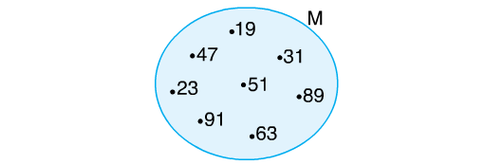 | 11. 12. ( 27 – 14 ) = 12 . A – B . 14  ise A + B kaça eşittir?  - 27 B) 32 C) 39 D) 42

Dikkat: 11 soru vardır. Her soru 10 puan olup, 1 soru joker sorudur. İstediğiniz bir soruyu boş bırakınız.

Başarılar Dilerim.
……… …….
Matematik Öğretmeni

